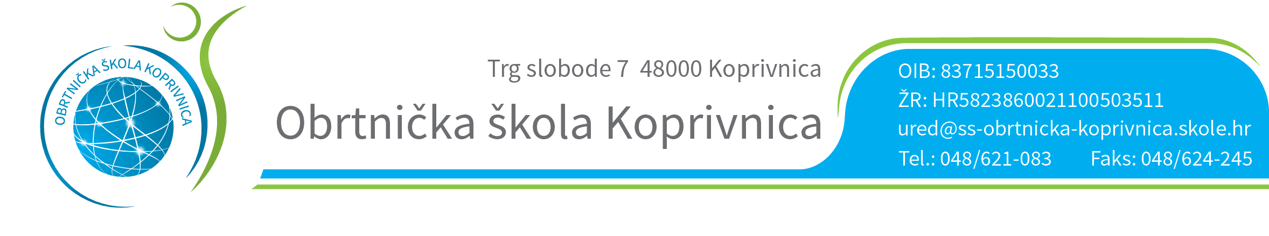

Popis radionica za provedbu učenja temeljenog na radu u sektoru strojarstvo:
AC Krivak d.o.o.
TOMI servis
AC Kos d.o.o.
Auto Šatrak
AC Bedeković d.o.o.
Kole servis j.d.o.o.
Krunoslav Smolak - obrt za auto meh. Usluge
Dagman j.d.o.o.
Obrt Sobočanec
Matić- auto limar i lakirer
Auto servis Cmrk
Automeh. Obrt Nemčić
Autolimarija Evačić
EB-obrt za autolimariju
Autolimarija Mihelčić
HARTMAN d.o.o.
Podravka d.d.
Autoservis i vučna služba Horvat
Lisjak d.o.o.
Inoxmont-VS d.o.o.
Strojrem d.o.o.
Autolimarski obrt Matić
Rasco
Obrt Arnuš
Instalacije Horvat
Bra-vo mont
Termomag
Termika ružić
AVB service
MD-Zagi
Švagelj Križevci
Instalacije Telebar
KD-prom j.d.o.o.
Maribo d.o.o.
KM-instalaterski obrt
Kovač-obrt za vodoinstalaterske usluge
Instalacije Živko
Jagić-Termotehničke instalacije
Bocko – vodoinstalaterski obrt
Marvin d.o.o.
Metus d.o.o.
Ligo grupa d.o.o.
Poljomehanizacija Kc
Duwar d.o.o.
Automehanika Hobolić
DM -auto

Popis radionica za provedbu učenja temeljenog na radu u sektoru građevina:

Labor d.o.o.
Kronos plus d.o.o.
Stolarija Kolenko d.o.o.
Stolarija Hrgovan
Interijeri Podolski
Bilješko-obrt za građ. Usluge
Matex-obrt za soboslikarske radove
S.A. Bilić-obrt za završne radove
3D-Mont-obrt za završne građ. Radove
Intertehno Art d.o.o.
Kiš-obrt za završne građ. Radove
Kist-Duhović Danijel
Bračko-2 -soboslikarski obrt
Škvorc-obrt za fasadne i ličičačke radove
Zid- obrt za završne radove u građevinarstvu
Onyx interijeri
Špek inžinjering
Stolarija Kranjčec d.o.o.
Stolarija Trešnja
Latin
A&V art
AT Color
Uslužni obrt Meštar
Montažno soboslikarski obrt Meštar
Eko-Brzi
Graditeljstvo Vrabelj
Gramal d.o.o.
Šime-obrt za završne soboslikarske radove
Dalit gradnja j.d.o.o.
Vulkan gradnja d.o.o.
Sokač interijeri
Jurant-ing j.d.o.o.
Interijeri DAS
Fugaplast d.o.o.
Interijeri Peroković
Soboslikarski obrt BUBA
BIS-INT-EXT
Vodopija color-1
Hill-mont d.o.o.
Brko interijeri
CKC Building solutions
Međimurje PMP d.o.o.
SKROZ d.o.o.
ZZ interieri
Žufika-završni radovi j.d.o.o.
Gips -mont ,Davor Pretković
VIAS-d.o.o.
MIRO -soboslikarski radovi

Ovo je popis poduzeća gdje djeca trenutno obavljaju praksu. Djeca koja traže mjesto za obavljanje učenja temeljenog na radu po prvi put, mogu pokušati i u poduzećima koja nisu trenutno na popisu u dogovoru sa voditeljima stručne prakse.
Učenici koji su upisali novo zanimanje „Kućni majstor -domar“ mogu pokušati naći poslodavca za obavljanje Učenja temeljenog na radu kod poslodavaca kao što su škole , Crveni križ , Policijske postaje , starački domovi , jedinice lokalne samouprave i slični subjekti koji imaju zaposlenog domara ili osobu koja će biti mentor učeniku.

Voditelji stručne prakse :
Damir Đelekovčan ; ddjelekovcan66@gmail.com
098 / 137 3952

Ratimir Ljubić ; ratko.ljubic@gmail.com
098 /987 969

